Bezpečnosť s mobilným telefónom - TESTÍK
- Ako zabránite neoprávnenému prístupu do zariadenia?
а. Obrazovku uzamknete PINom, heslom, kresleným vzorom alebo odtlačkom prsta
b. Nosíte telefón neustále pri sebe (máte ho na špeciálnej šnúrke)
c. Na jednom zariadení nastavíte niekoľko hesiel
- Kedy majú zločinci najväčšiu šancu získať vaše heslo?
а. Keď používate rovnaké heslo v rôznych službách
b. Keď používate silné heslo obsahujúce čísla aj symboly
c. Keď dáte povolenie prehliadaču, aby si pamätal vaše heslá
- Z nasledujúcich možností vyberte heslo, ktoré je podľa vášho názoru najbezpečnejšie:
а. Jakub1983
b. Qwerty321
c. J@Kub_839
- Experti odporúčajú používať pre najbezpečnejšie heslá tzv. prístupové frázy, čiže vety, ktoré si ľahko zapamätáte. Vyberte jednu z možností, ktorá je podľa vášho názoru takouto prístupovou frázou.
а. 2mrj1rz! – príslovie „Dvakrát meraj a raz rež!“, číslovky napísané príslušnou číslicou, vynechané medzery a samohlásky
b. Maria05081960 – meno a dátum narodenia vzdialeného príbuzného
c. AdamDurica – meno vášho obľúbeného speváka
- Čo je to „dvojstupňové overenie“?
а. Heslo, ktoré sa zadáva dvakrát za sebou
b. Heslo, ktoré je na získanie prístupu nutné overiť cez mobilný telefón
c. Heslo vyžadujúce odpoveď na doplňujúcu otázku
- Ako chrániť deti pred nevhodným obsahom na internete?
а. Používať nástroje Bezpečného vyhľadávania pre deti vo svojom prehliadači a zapájať sa do ich online aktivít
b. Úplne im zakázať používať internet
c. Rozprávať deťom hrôzostrašné príbehy o zlých ľuďoch na internete
- Čo urobíte ako prvé, ak vám ukradnú telefón alebo tablet?
а. Idete na políciu ohlásiť krádež
b. Uzamknete zariadenie a všetko z neho vymažete pomocou vzdialenej správy zariadenia. Potom zájdete na políciu ohlásiť krádež
c. Kúpite si nový telefón a obnovíte pôvodné dáta
- Čo je to sociálne inžinierstvo?
а. Teória vytvárania sociálnej spoločnosti
b. Podvodné postupy, ako oklamať používateľa, aby zdieľal citlivé údaje, prípadne nevedomky stiahol škodlivý softvér
c. Krádež telefónu na verejných miestach s vysokou koncentráciou inžinierov
- Ktorá z nasledujúcich situácií je príkladom sociálneho inžinierstva?
а. Dostali ste e-mail zo Singapuru alebo Nigérie (a nemáte tam žiadnych známych), ktorý vás odkazuje na stránky, ktoré nepoznáte
b. Na stránke sa vám zobrazí upozornenie na problém, zároveň obsahuje telefónne číslo na podporu Google alebo iné známe spoločnosti
c. Na vašom mobilnom zariadení sa objavila správa, že je potrebné obnoviť systém
d. Všetky možnosti sú správne
- Prešli ste na stránku, ktorá vykazuje znaky sociálneho inžinierstva. Na displeji sa objavilo varovanie. Čo urobíte? 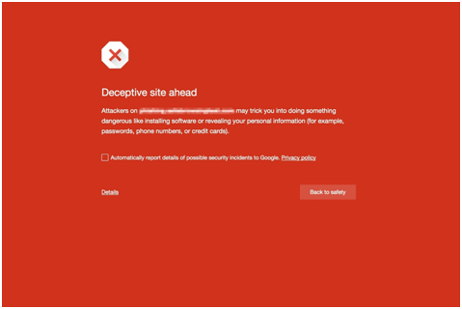
a. Pokračujete na zvolenú stránku
b. Kliknete na možnosť „Späť do bezpečia“
c. Odpojíte internetový kábel od počítača a počkáte, kým pominie nebezpečenstvo

